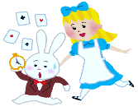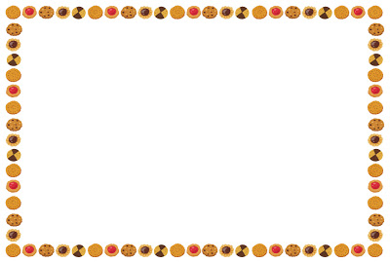

たくさん書いてね！

たくさん書いてね！

**✿素敵だなと思った作品について素敵なメッセージを書いてください✿**

**✿高校　学年****教職員←高校・教職員どれかに丸してね**

**✿素敵と思ったPOPの番号　　　　　番**

**✿本の題名✿**

**✿素敵と思ったところ✿**

**✿素敵だなと思った作品について素敵なメッセージを書いてください✿**

**✿高校　学年　　　　　　　教職員←高校・教職員どれかに丸してね**

**✿素敵と思ったPOPの番号　　　　　番**

**✿本の題名✿**

**✿素敵と思ったところ✿**

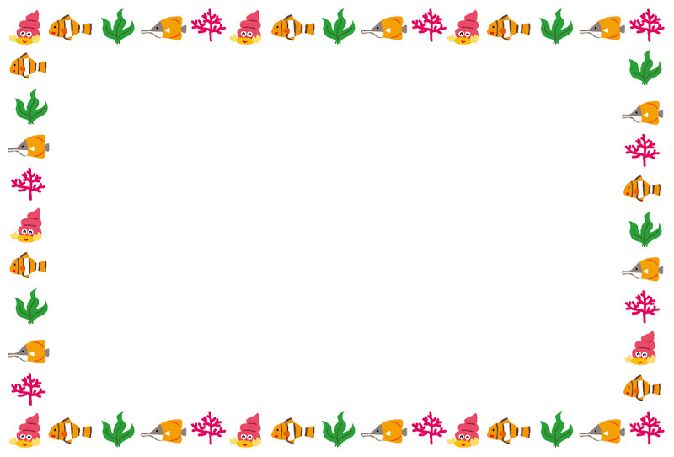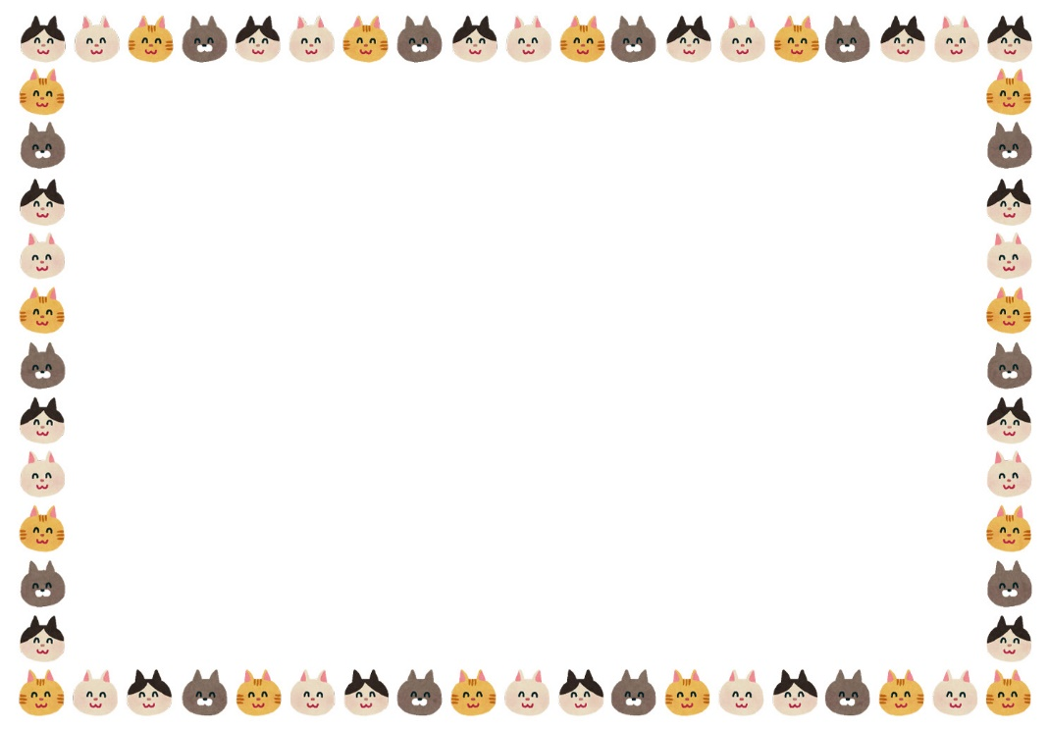

たくさん

書いてね！

たくさん

書くニャ！

**✿素敵だなと思った作品について素敵なメッセージを書いてください✿**

**✿高校　　学年　　　　教職員←高校・教職員どれかに丸してね**

**✿素敵と思ったPOPの番号　　　　　番**

**✿本の題名✿**

**✿素敵と思ったところ✿**

**✿素敵だなと思った作品について素敵なメッセージを書いてください✿**

**✿高校　学年　　　　　教職員←高校・教職員どれかに丸してね**

**✿素敵と思ったPOPの番号　　　　　番**

**✿本の題名✿**

**✿素敵と思ったところ✿**